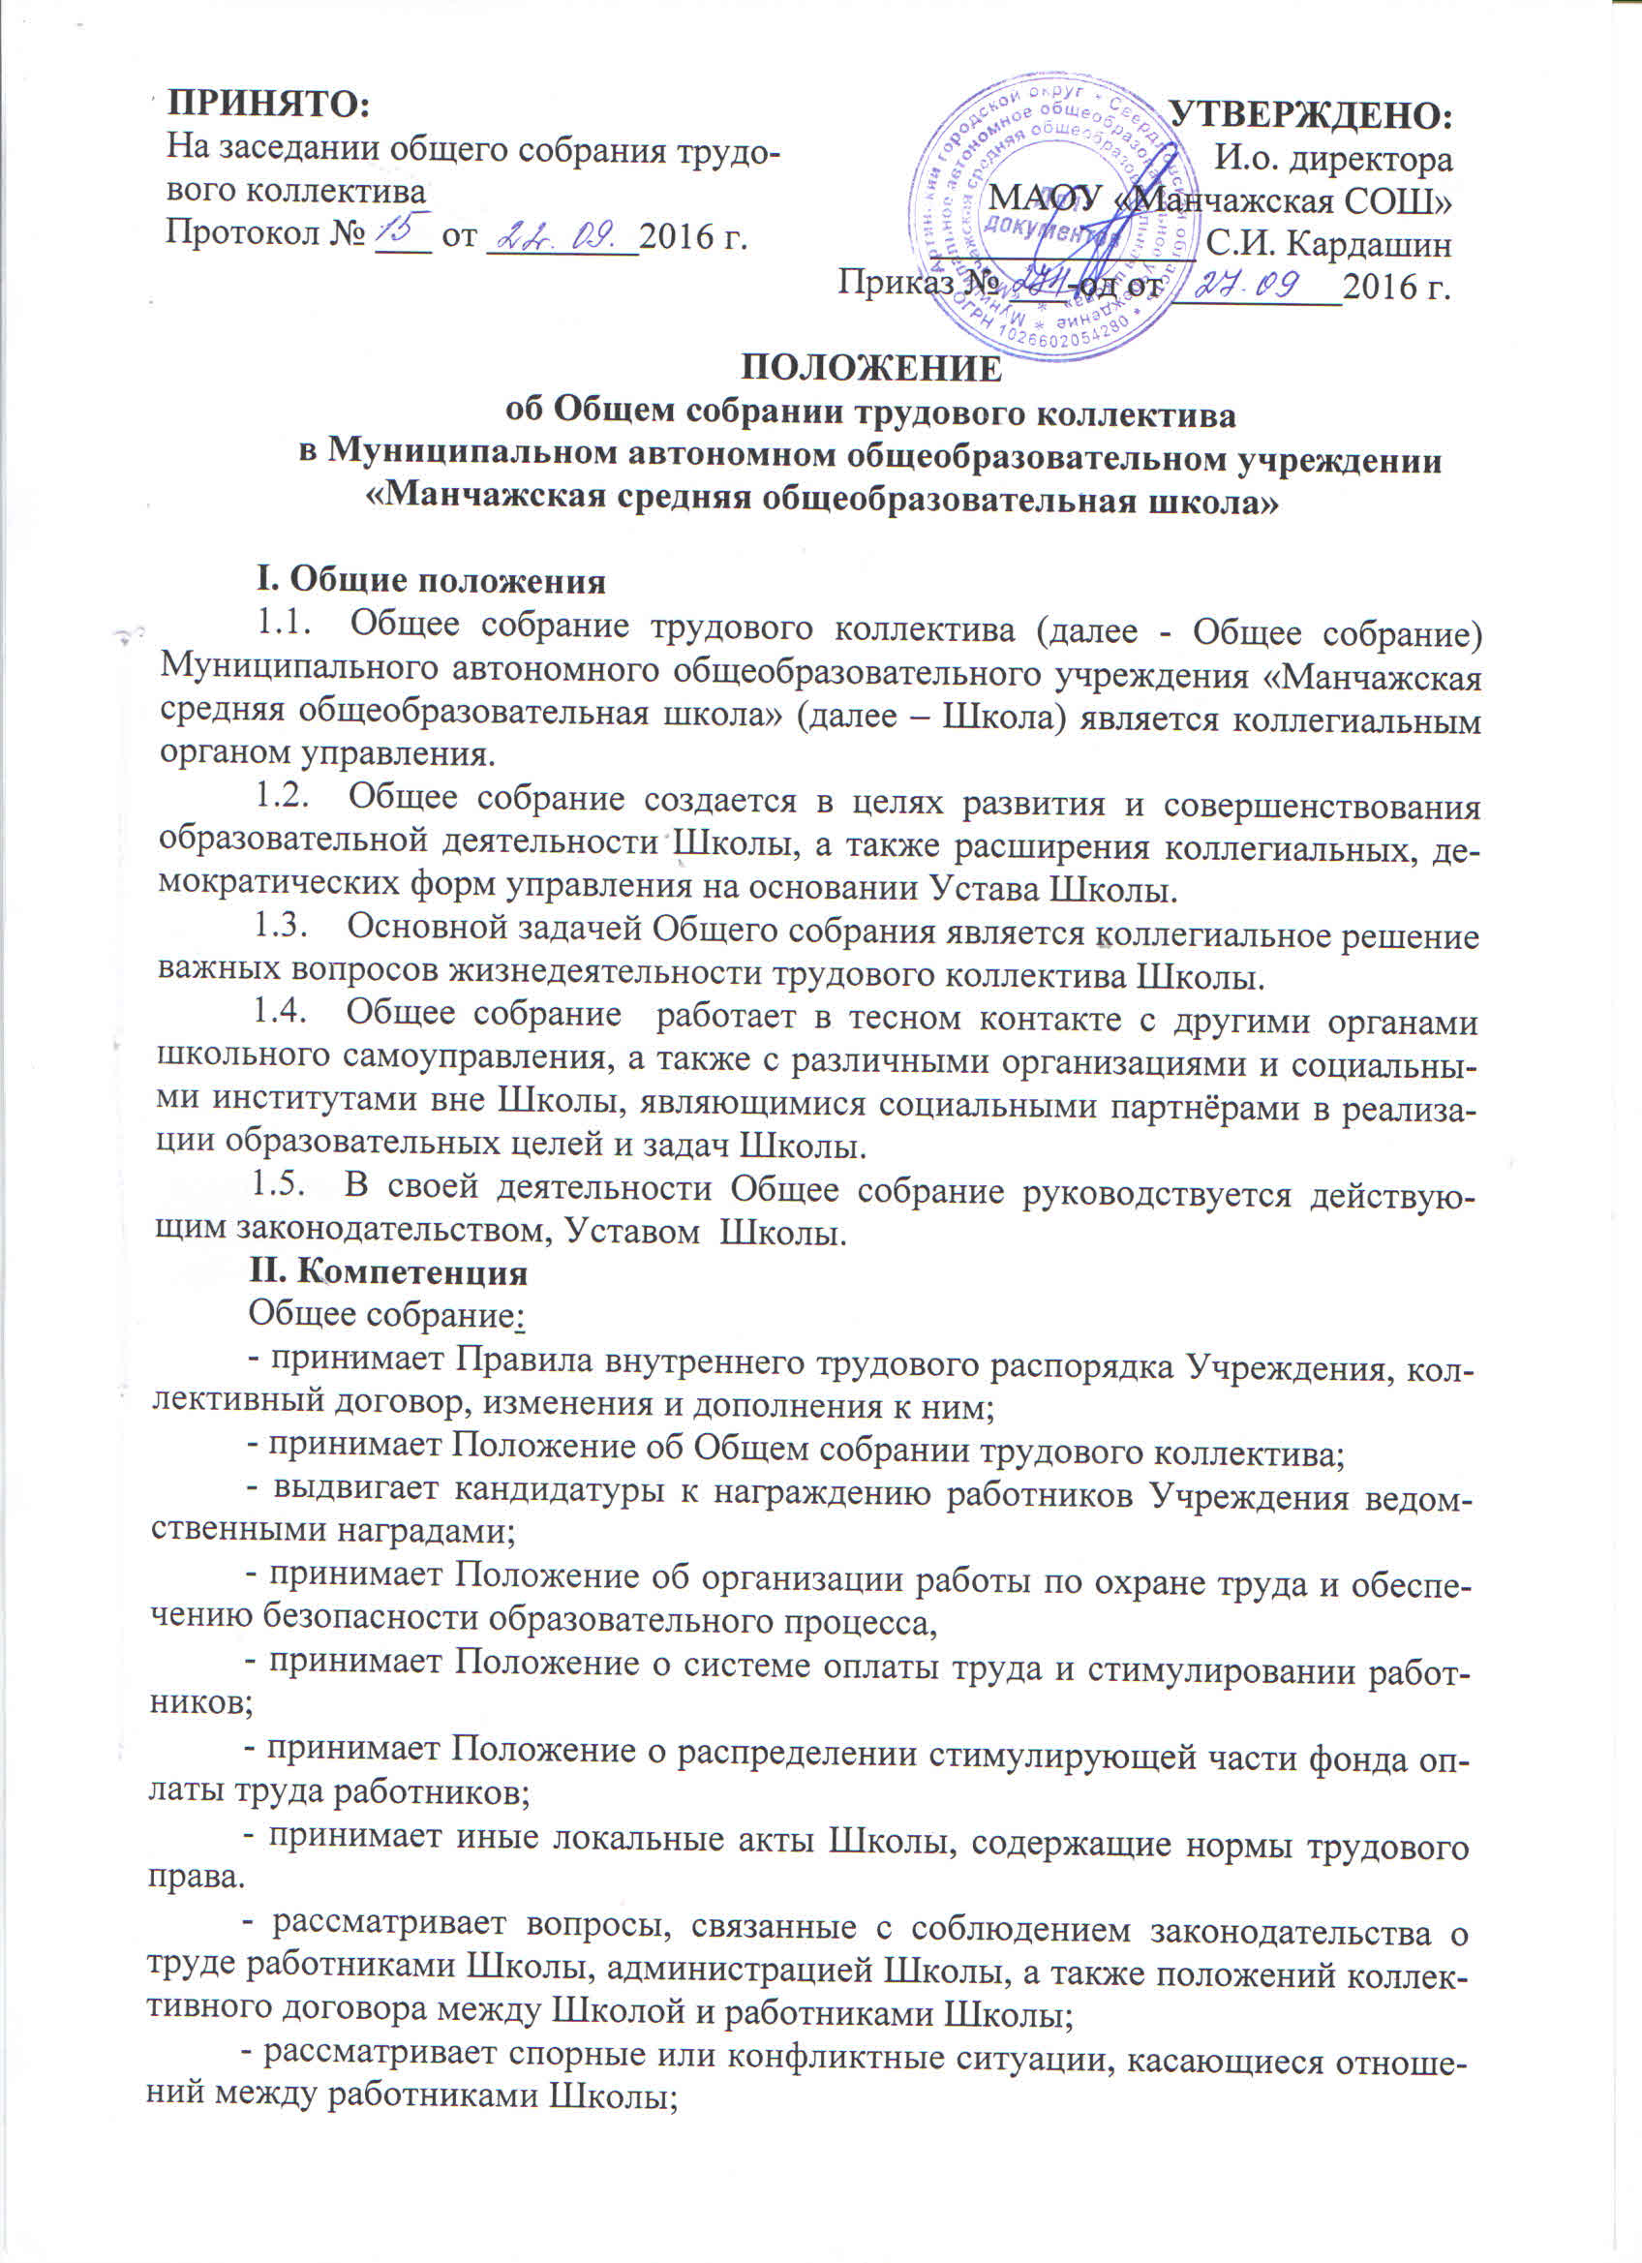- рассматривает вопросы, касающихся улучшения условий труда работников Школы.
- заслушивает отчёт председателя профсоюзного комитета Школы о результатах работы, проделанной профсоюзным комитетом Школы в течение учебного года.
III. Состав и порядок работы
3.1. Членами Педагогического совета являются администрация Учреждения и все педагогические работники Учреждения (в том числе педагоги структурного подразделения), включая совместителей.
3.2. Председатель и секретарь Общего собрания трудового коллектива избирается из членов Общего собрания трудового коллектива на срок не более трех лет.
3.3. Председатель и секретарь Общего собрания трудового коллектива осуществляют свою деятельность на общественных началах – без оплаты.
3.4. Организационной формой работы общего собрания трудового коллектива являются заседания, которые проводятся по мере необходимости, но не реже двух раз в год.
3.5. Порядок принятия решений и выступлений от имени образовательной организации: заседания Общего собрания трудового коллектива считаются правомочными, если на них присутствуют не менее половины списочного состава работников Учреждения. Решение считается принятым, если за него проголосовали более половины присутствующих (50% + 1 голос). В случае равенства голосов решающим является голос председателя общего собрания трудового коллектива.
3.6. Решения Общего собрания, принятые в пределах его полномочий и в соответствии с законодательством, после утверждения его директором Школы являются обязательными для исполнения всеми участниками образовательного процесса.
  - . Все решения Общего собрания своевременно доводятся до сведения всех участников образовательного процесса.
IV. Документация и отчётность
  - Заседания Общего собрания протоколируются. В каждом протоколе указывается его номер, дата заседания общего собрания трудового коллектива, количество присутствующих, повестка заседания, запись выступлений и принятое решение по обсуждаемому вопросу.
  - Протоколы общего собрания трудового коллектива включаются в номенклатуру дел Школы и сдаются по акту при приеме и сдаче дел Школы.

